1° : https://confiserieleclerc.000webhostapp.com

2° : Sur le projet PHP, la messagerie récupérait les messages via deux appels de données. Chaque appel triais les données par date. Ensuite, j’ajoutais les deux tableaux à la suite. Du coup, le bug était que chaque utilisateur avait ses messages trié à la suite et le destinataire aussi, mais les messages n’étais pas mélanger entre les deux utilisateurs.

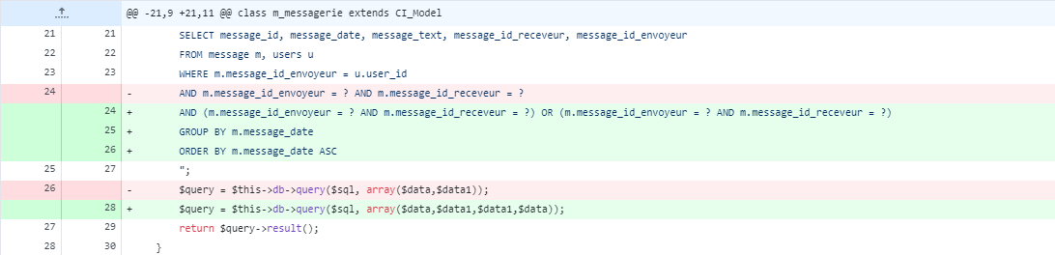

3°: Plusieurs documents tel que MCD, diagramme de classe.

4°: Nous avons mis en place plusieurs flux RSS et Feedly.

